Ч¸ваш Республики  В¸рнар районćн  администрацийе  Х У Ш У  13.01.2022 г № 10 р  В¸рнар поселокć | 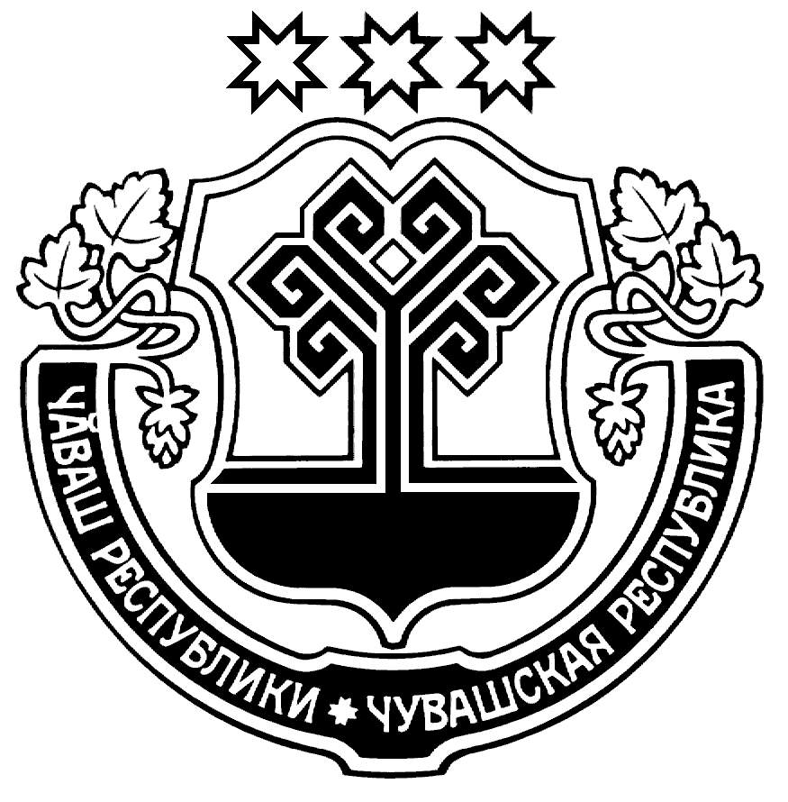 | Чувашская Республика  Администрация  Вурнарского района  РАСПОРЯЖЕНИЕ  13.01.2022 г № 10 р  п Вурнары

О внесении изменений в распоряжение администрации Вурнарского района Чувашской Республики от 01.03.2021 № 42 р «Об утверждении состава Комиссии при главе администрации Вурнарского района Чувашской Республики по формированию и подготовке резерва управленческих кадров Вурнарского района Чувашской Республики»

В соответствии с постановлением администрации Вурнарского района Чувашской Республики от 01.03.2021 № 111 «О резерве управленческих кадров Вурнарского района Чувашской Республики», в связи с кадровыми изменениями в структуре администрации Вурнарского района Чувашской Республики:
внести в распоряжение администрации Вурнарского района Чувашской Республики от 01.03.2021 № 42 р «Об утверждении состава Комиссии при главе администрации Вурнарского района Чувашской Республики по формированию и подготовке резерва управленческих кадров Вурнарского района Чувашской Республики» (далее – распоряжение) следующие изменения:
в приложении к распоряжению в Составе Комиссии при главе администрации Вурнарского района Чувашской Республики по формированию и подготовке резерва управленческих кадров Вурнарского района Чувашской Республики слова «Хисамиева А.С. – заведующий сектором кадровой работы, по наградам и противодействию коррупции отдела организационной, кадровой и юридической службы администрации Вурнарского района Чувашской республики (секретарь Комиссии);» заменить словами «Михайлова А.С. - заведующий сектором кадровой работы, по наградам и противодействию коррупции отдела организационной, кадровой и юридической службы администрации Вурнарского района Чувашской республики (секретарь Комиссии);».

Глава администрации А.В. Тихонов

Исп. А.С. Михайлова
т. 2-75-05

